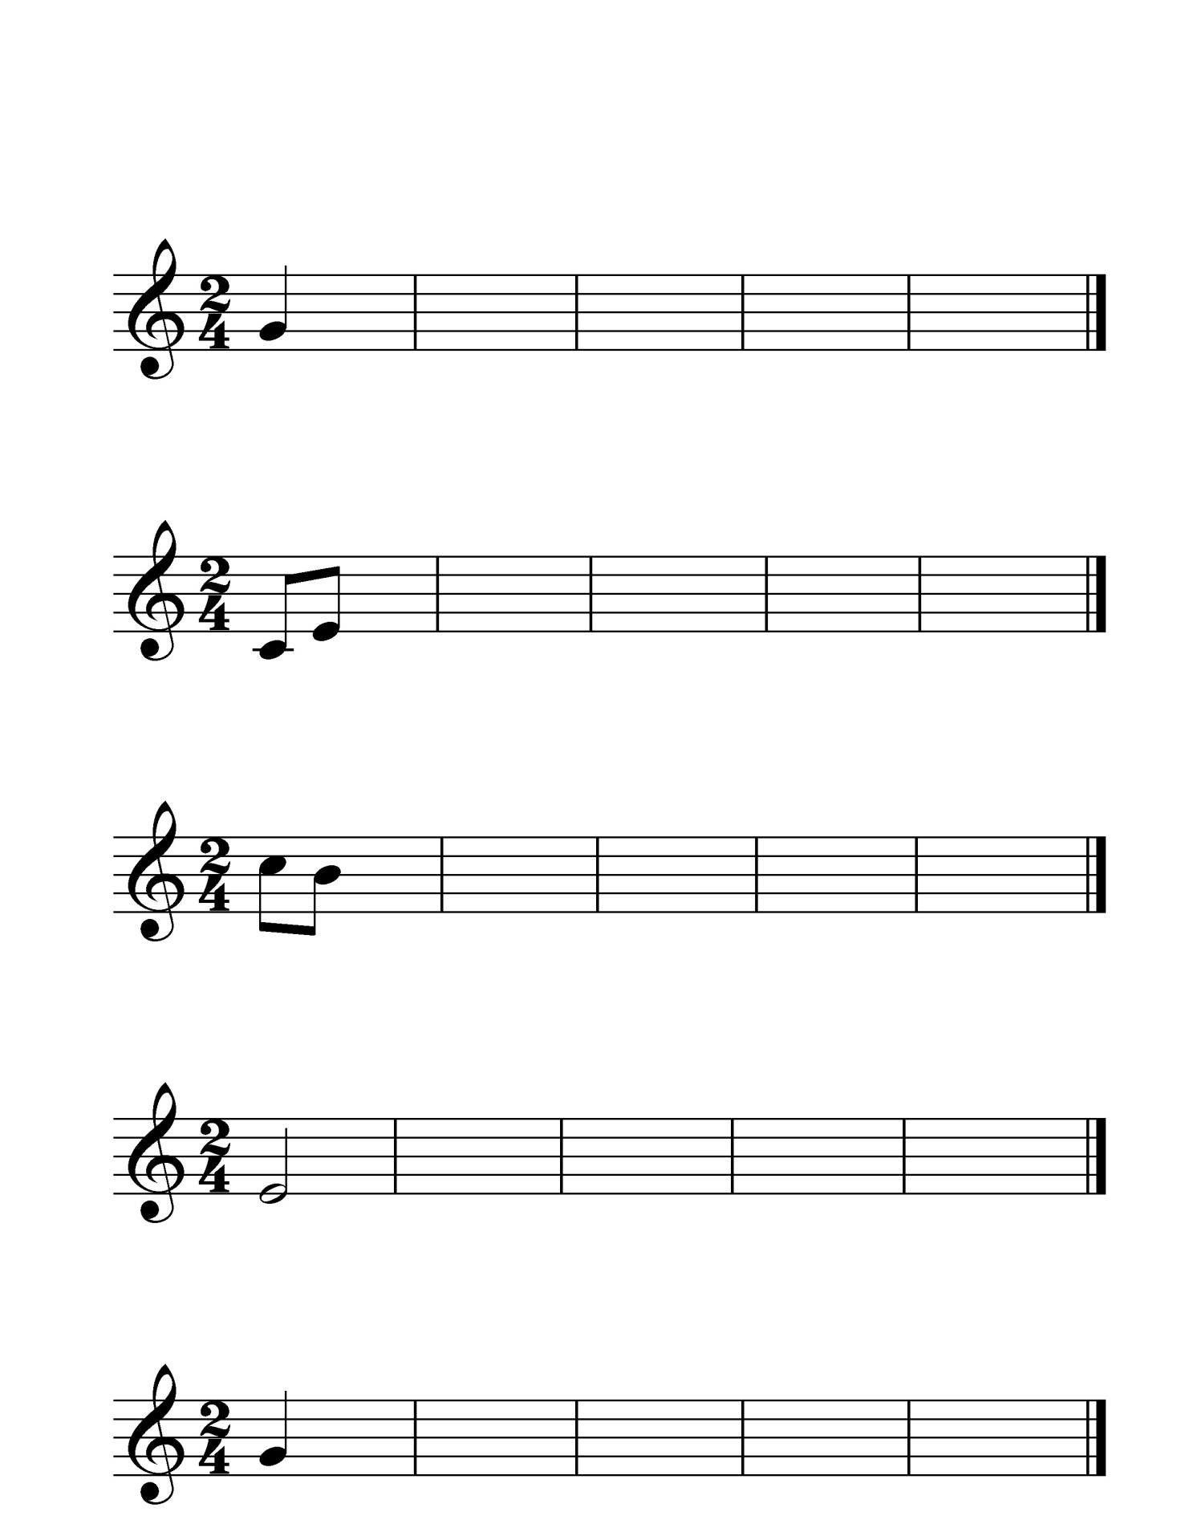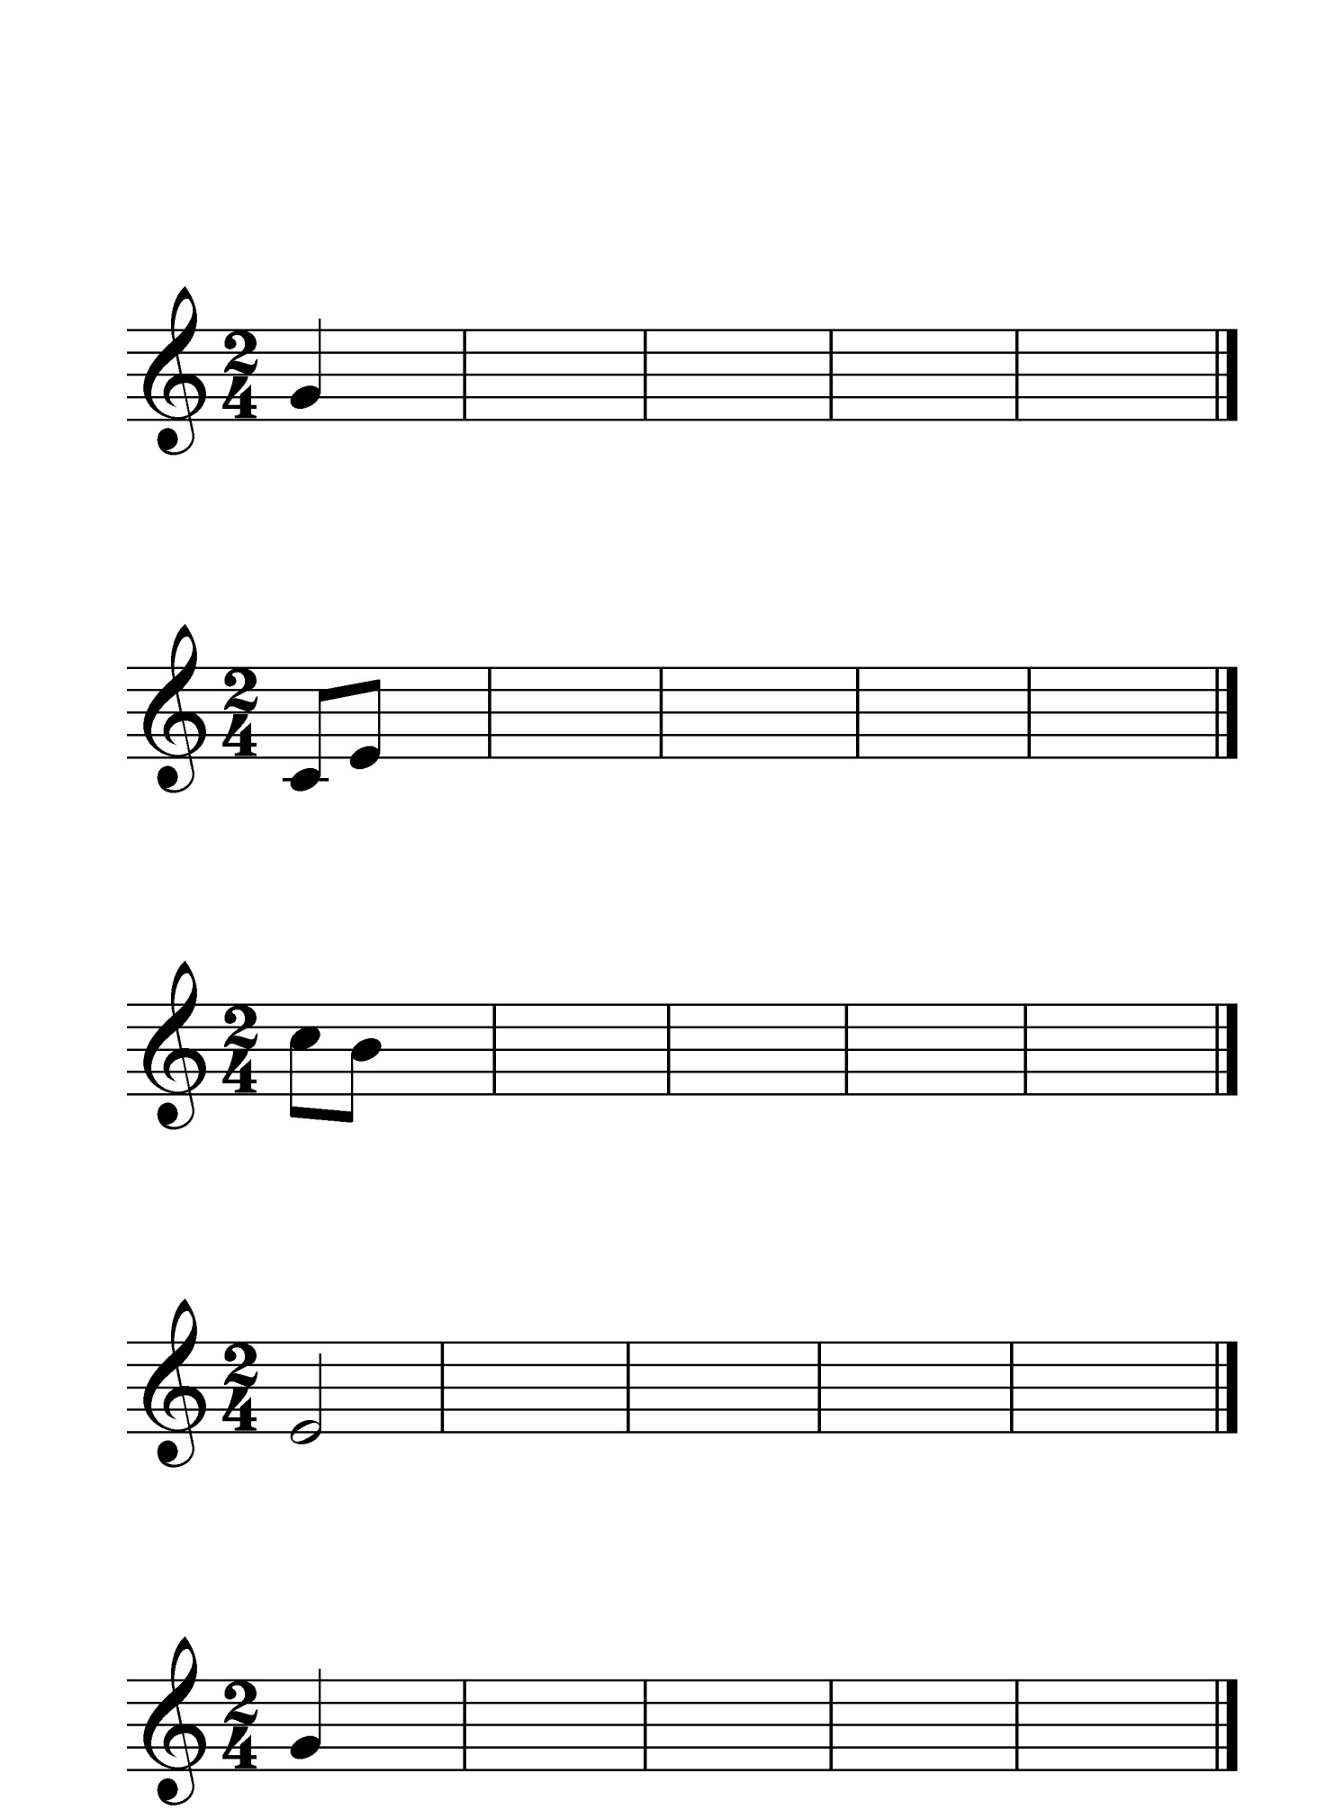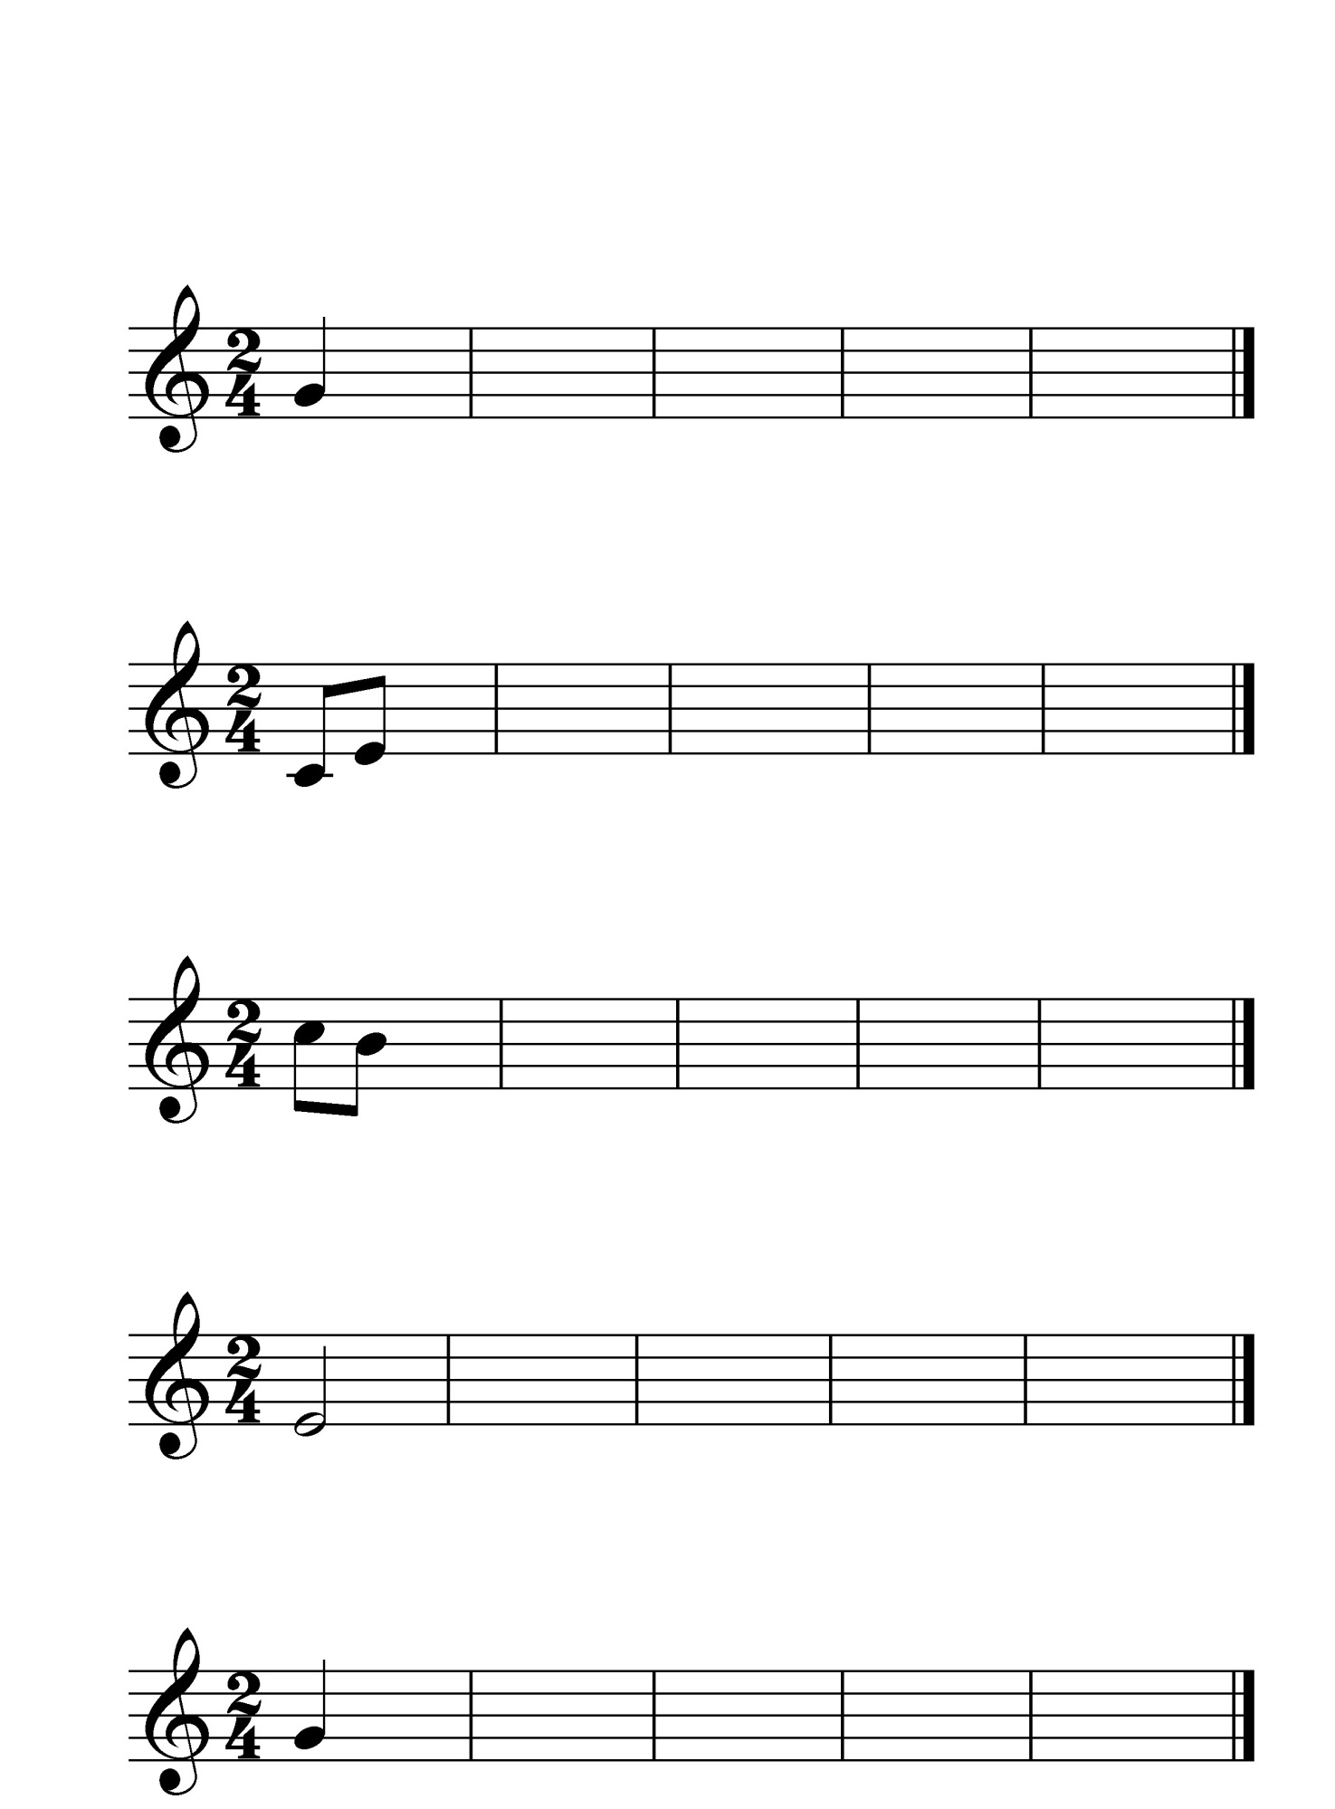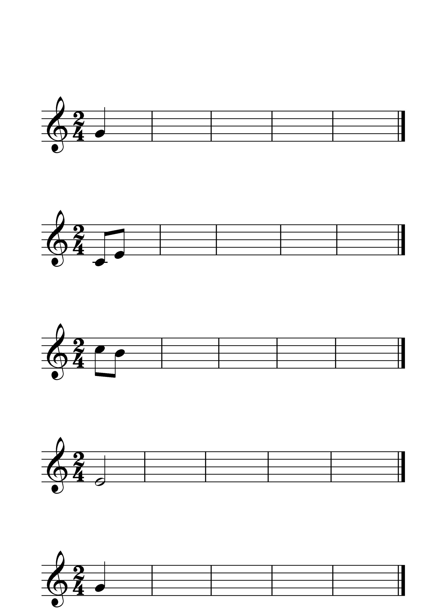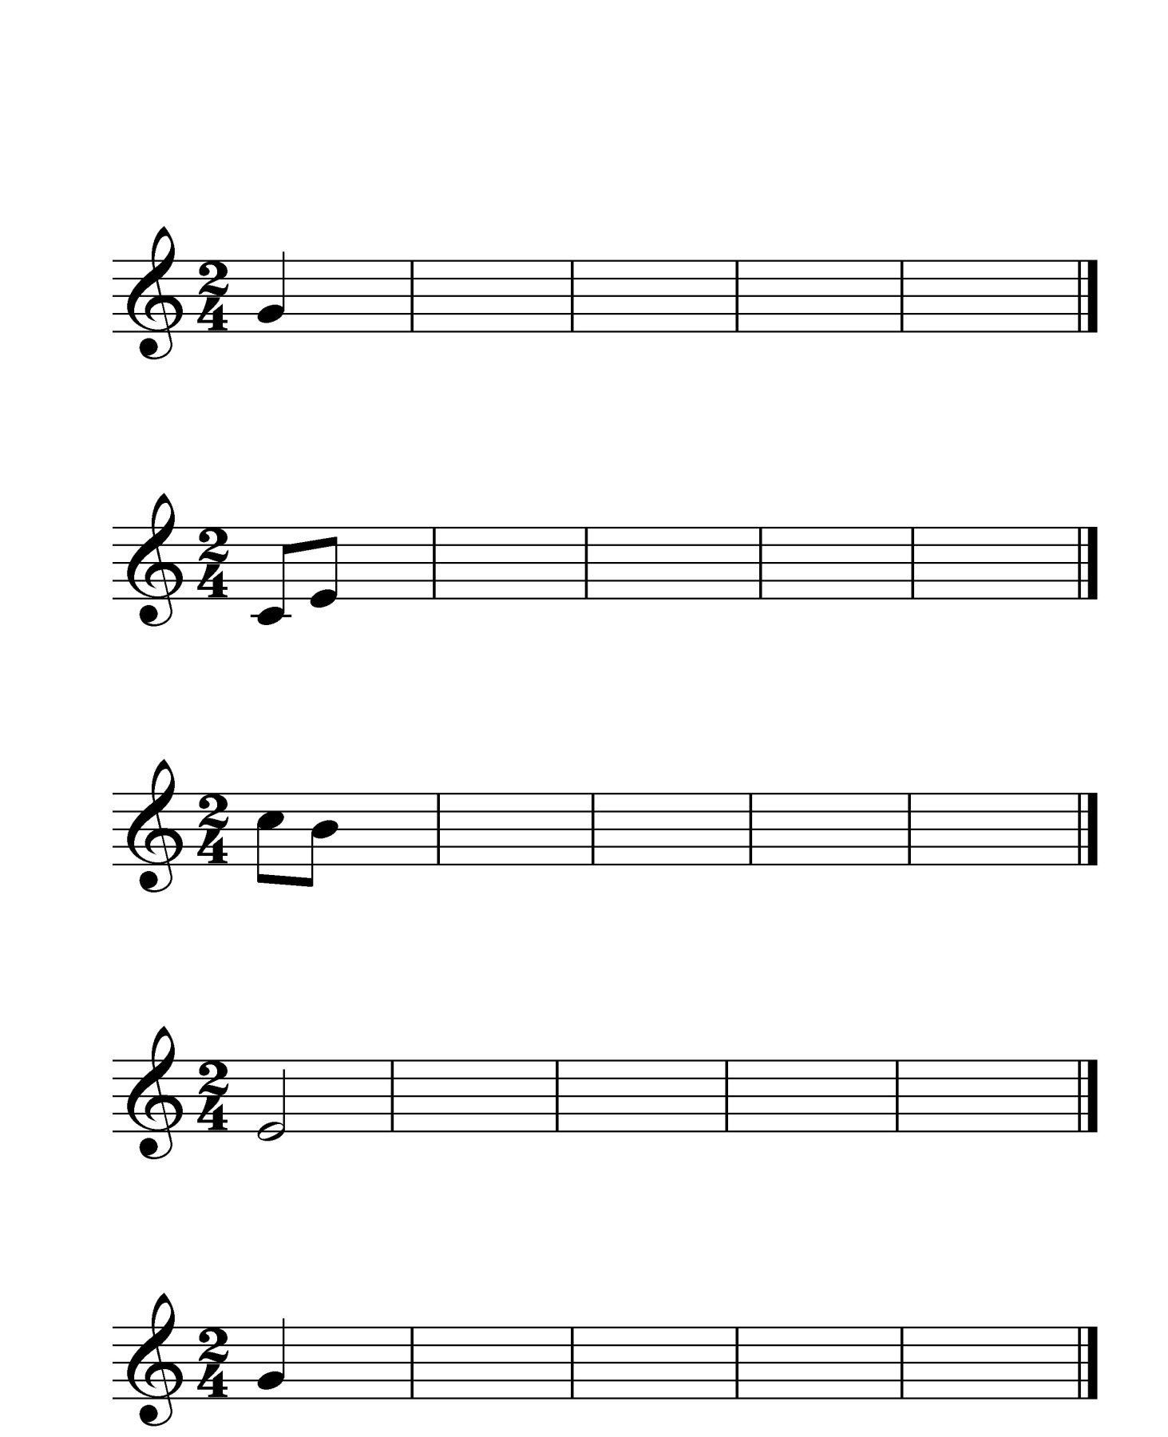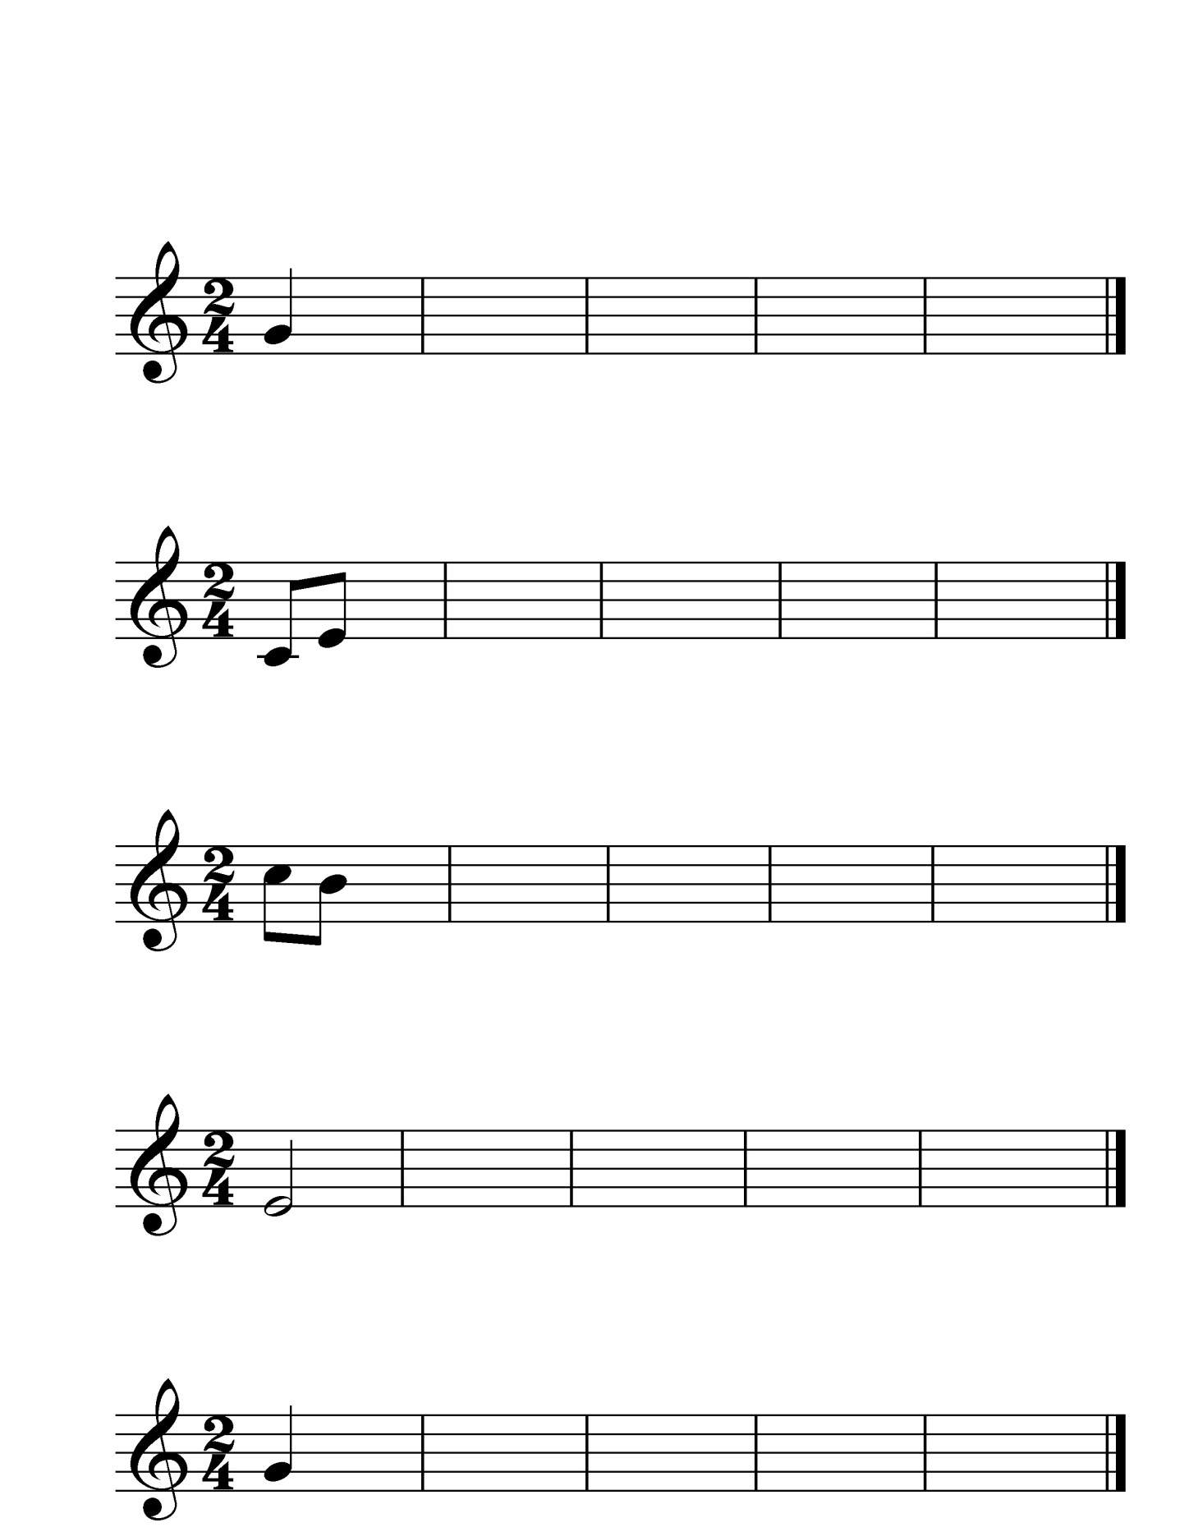

Dictado 8

Dictado 4

Dictado 7

Dictado 6

Dictado 3

Dictado 2

Dictado 5

DICTADOS MELÓDICO – RÍTMICOS CON BLANCAS, NEGRAS Y CORCHEAS

(Notas: escala de Do M)

Dictado 1